

QUALIDADE DE SOFTWARE

Nome completo: Humberto José Lima Oliveira

Análise de Qualidade

Cidade: Rio de Janeiro
Ano: 2022

RESUMO

O produto em questão é o celular Samsung S21, que foi lançado em 2021. Neste relatório iremos analisar suas principais características, focando na qualidade. A bateria cumpre o prometido? Sua câmera é maravilhosa como alardeado? Essas e mais informações serão encontradas neste relatório.

SUMÁRIO
1. RESUMO 2
2. SUMÁRIO 3
3. INTRODUÇÃO 4
4. O PROJETO 5
4.1 Detalhes do produto ou serviço 5
4.2 Tabela de Análise 5
4.3 Relatório 6
4.4 Evidências 7
4.5 Onde encontrar 8
5. CONCLUSÃO 8
6. REFERÊNCIAS BIBLIOGRÁFICAS 8

INTRODUÇÃO

Iremos neste relatório indicar quais são as características marcantes desse aparelho. Como um aparelho da linha de topo da Samsung se apresenta com relação à sua qualidade?

O PROJETO

Detalhes do produto ou serviço
Nome do produto ou serviço: | S21 128GB 5G 8 GB RAM
Fabricante: | Samsung
Tempo de uso: | 1 mês e 15 dias
Outros detalhes relevantes sobre o produto: | Tela 6,2” Câmera Tripla + Serlfie 10MP

Tabela de Análise
Característica | Sua percepção | Referência da evidência [caso tenha]
Usabilidade: | O produto é de fácil uso, mesmo para quem assim como eu, estava com um S9 (adquirido em 2018). Todas as funcionalidades são bem fluídas, e a todo momento o sistema operacional oferece a ajuda de algum tutorial.
Matéria prima: | A tela é de uma qualidade impressionante, muito vívida. O corpo do componente é de plástico, o que pra muitos não é bom (levando em consideração o preço cobrado). Na minha visão, que não costumo ser muito cuidadoso com celulares, acho até melhor.
Performance: | O celular é muito rápido, sem travamentos. As respostas aos comandos são imediatas, com todas as funções agindo como deveriam.
Design: | O telefone é muito bonito, com um design bem moderno. | 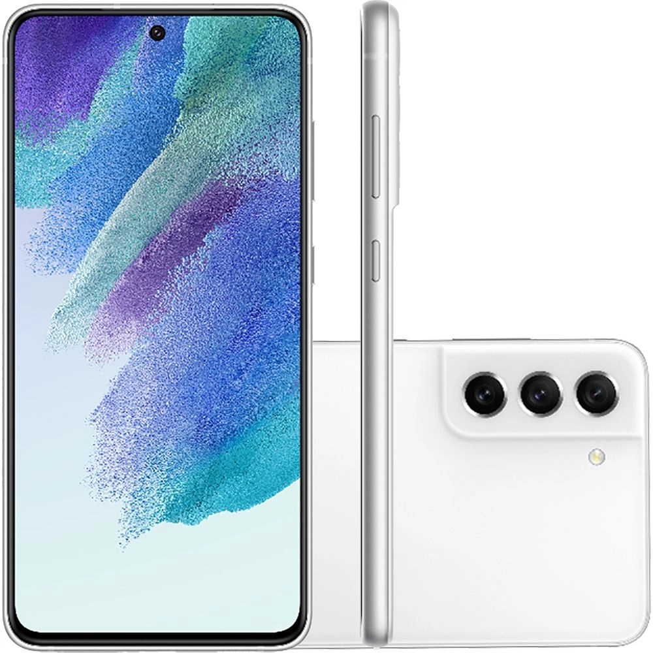
Duração da bateria: | A bateria aguenta bem o uso, mas não podemos exagerar. Assim como qualquer smartphone atual, provavelmente o usuário precisará recarregar durante o dia, e não somente a noite.

Relatório
O celular S21 é bem rápido, fluído e bonito. Suas utilidades são bem perceptíveis, com relação à rapidez para utilizar coisas comuns, como uso dos apps, câmera, etc. Sua bateria poderia ser um pouco melhor, mas não é nada preocupante. Sua câmera é um dos pontos altos do produto, sendo muito nítida a sua clareza e qualidade.

Evidências

Exemplos de evidências: Tipo de material
Foto:

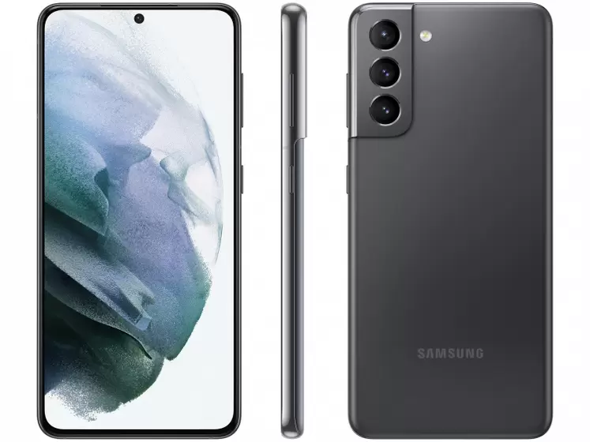

Onde encontrar
Nos varejistas do mercado, conforme abaixo:
https://www.americanas.com.br/produto/2875227427
https://www.casasbahia.com.br/smartphone-samsung-galaxy-s21-fe-5g-preto-128gb-6gb-ram-tela-infinita-de-6-4-camera-traseira-tripla-android-11-e-processador-octa-core-55039461/p/55039461
https://www.magazineluiza.com.br/smartphone-samsung-galaxy-m52-128gb-branco-5g-6gb-ram-fone-de-ouvido-bluetooth-galaxy-buds2/p/229720300/te/gm52

CONCLUSÃO
Ao analisar o produto não só como um usuário comum, mas também como QA, pude dar mais atenção ao que foi prometido vs o que realmente é entregue de fato. O produto é bom e tem bastante qualidade. Caso a pessoa não tenha necessidade de trocar o aparelho todo ano, com certeza é um produto para ser usado de 2 a 3 anos, tranquilamente.

